Путь

Фармаси- Отчеты – Отчет по неликвидным товарам

1. Задаем период с начала по конец месяца (делаем на примере)– 01.10.2018 по 31.10.2018

2. Выбираем точку (делаем на примере)- Аптека_1 пр.Кирова_121 пом_63

Ждем. Открывается отчет. В нем перемещаем колонки для удобства работы таким образом:

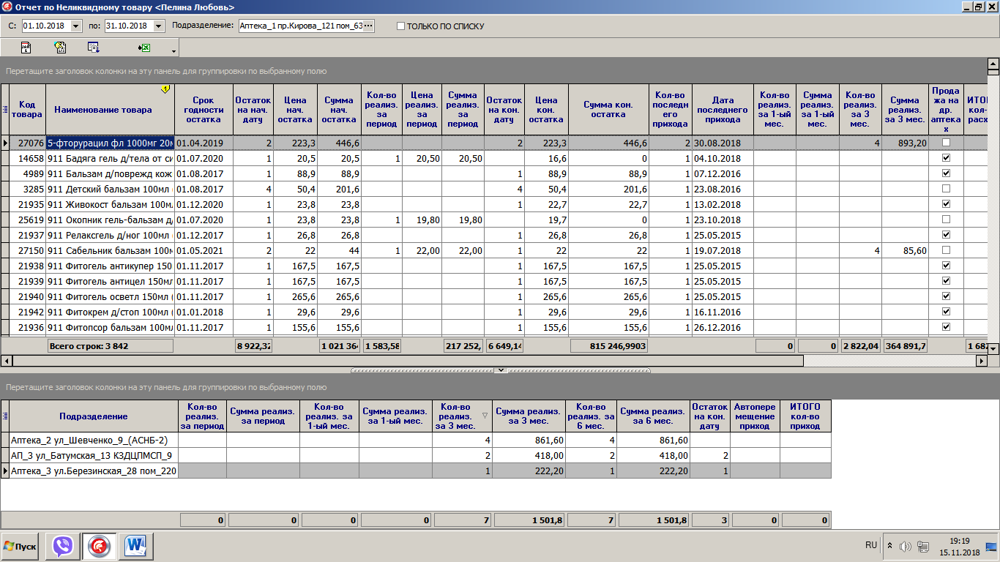

Пояснение названий колонок:

Остаток, Цена, Сумма на начальную дату – 01.10.2018

Кол-во, Цена, Сумма за период – с 01.10.2018 по 31.10.2018

Остаток, Цена, Сумма на конечную дату – 31.10.2018

Кол-во, Сумма реализации за 1-ый месяц – один месяц назад от октября – сентябрь 2018.

Кол-во, Сумма реализации за 3 месяца – три месяца назад от сентября – июнь, июль, август 2018.

Кол-во, Сумма реализации за 6 месяцев – шесть месяцев назад от июня – с декабря 2017 по май 2018.

Продажа по др. аптекам - если есть галка – смотрим внизу – рассшифровка – где этот пр-т продавался и когда.

Кол-во и дата последнего прихода – когда приходил в последний раз и в каком кол-ве.

Как делать фильтр для определения неликвидов по точке на товар, который стоит без движения с июня по октябрь включительно:

1 - Колонка - Кол-во реализации за период - Делаем фильтр – Меньше или равно 0.

2 – Колонка - Кол-во реализации за 1-ый месяц - Делаем фильтр – Меньше или равно 0.

3 – Колонка - Кол-во реализации за 3 месяца - Делаем фильтр – Меньше или равно 0.

4 – Колонка – Дата последнего прихода - Меньше чем 01.10.2018

5 – Колонка – Сумма конечного остатка фильтруем от большей к меньшей

Выходит:

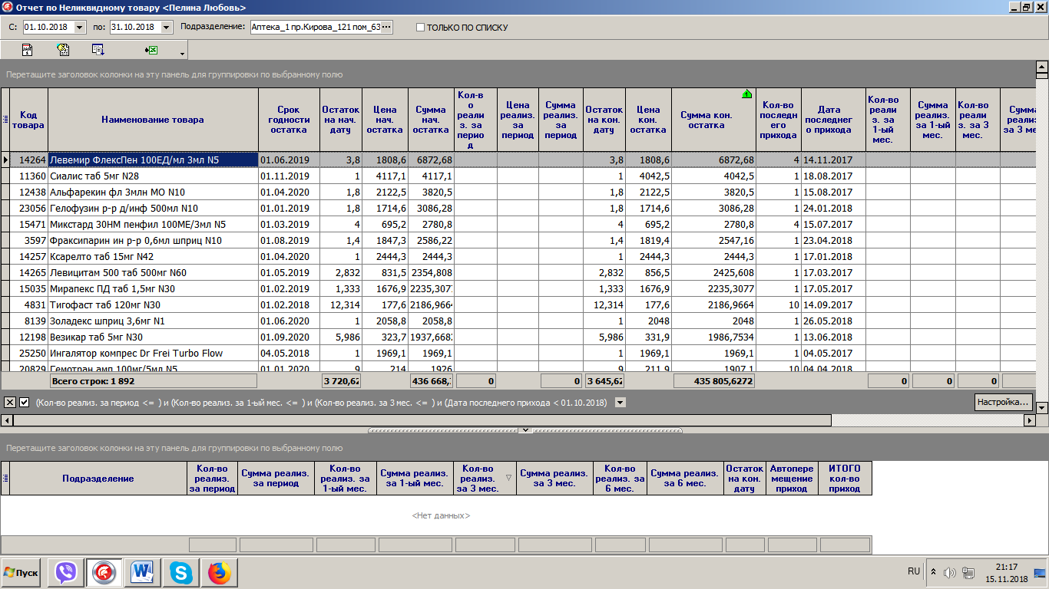

Итог - Получили по Кирова 121 – с 1 июня по 31 октября были без движения 1892кода на сумму 435805,62грн, все позиции закуплены до 1 октября 2018года и ранее.

Полученный список выгружаем в эксель. И отправляем для работы фармацевтам. – 1 ноября.

Следующий отчет делаем в конце ноября за период с 01.11.2018 по 30.11.2018.

В нем делаем по колонкам – Кол-во, Цена и Сумма реализации за период смотрим как работали со списком фармацевты, который вы им дали 1 ноября.

И также делаем фильтры и выгружаем новый список для работы в декабре.